„Sõidukite loendusseadmete testimine ning radarloendusseadmete asukohtade eelprojekteerimine“

Lisa 1
TEHNILINE KIRJELDUS

Tehnilise kirjelduse alusel soovib Transpordiamet (edaspidi tellija) tellida kaheosalise töö, millest esimene osa on videosalvestisega loendus ning olemasoleva radarloendusseadme ümbertõstmine, paigaldus, seadistamine ning andmete kättesaadavaks tegemine, et tellijal oleks võimalik selle alusel läbi viia olemasolevate püsiloendusseadmete ehk püsiloenduspunktide ehk liiklusloendurite andmekvaliteedikontroll. Võrdluse etalon on videosalvestis, millega võrreldakse olemasolevate püsiloendusseadmete ja radarloendusseadmete andmeid. Lisaks võrreldakse ka olemasolevate püsiloendusseadmete ja radarloendusseadmete andmeid omavahel. Testimisel võib lisaks tellija seadmetele kasutada töövõtja enda pakutavaid statsionaarseid loendusseadmeid, neid paigaldades, seadistades ja andmed tellijale kättesaadavaks tehes.
Töö teiseks osaks on uutele radarloendusseadmetele kandekonstruktsioonide, asukohtade ning elektriühenduste eelprojekteerimine ning radarloendusseadmete jaoks sobivate olemasolevate püsiloenduspunktide asukohtade inventeerimine. Töövõtja esitab tellijale uutele radarloendusseadmetele sobivad asukohad, inventeerimistabeli, mahutabeli ja radarloendusseadmete paigaldiste maksumuste kalkulatsioonid.
I osa
- Olemasolevate püsiloendusseadmete ja radarloendusseadmete testimine andmekvaliteedikontrolliks:
  - töövõtja testib loendusseadmeid tellija valitud asukohtades;
  - asukohtade nimekiri on punktis 3. Punktis 3 on lisatud märkused, millised olemasolevad püsiloendusseadmed ning radarloendusseadmed selles piirkonnas asuvad ning kuhu ülejäänud testiks kasutatavad seadmed paigaldada;
  - asukohtade nimekiri teeseadmetest ja kandekonstruktsioonidest on tehnilise kirjelduse lisas 1;
  - töövõtja pakutud püsiloendusseadmete nõuded ja tegevused on punktis 2;
  - tellija olemasolevate radarloendusseadmete tehniline kirjeldus on lisades 2 ja 3;
  - andmekvaliteedikontrolli jaoks võrdleb tellija omavahel videosalvestist olemasoleva radarloendusseadme ja induktiivanduritega püsiloendusseadmega (kui nimetatud asukohtades on induktiivanduritega püsiloendusseade olemas) ning töövõtja enda pakutud püsiloendusseadmega (kui töövõtja enda seadmeid antud töös pakub). Videosalvestise teostamiseks kasutatakse antud hanke raames Töövõtja enda seadmeid:
    - video salvestamine toimub akutoitel;
    - videosalvestis peab fikseerima kõiki sõidukeid ning selle kvaliteet peab võimaldama eraldada eri liiki sõidukeid;
    - juhul kui töövõtja enda pakutav püsiloendusseade võimaldab kasutada videosalvestise võimalust, mis fikseerib kõiki sõidukeid videosalvestisele ning salvestise kvaliteet võimaldab eraldada eri liiki sõidukeid, siis ei pea salvestamiseks kasutama eraldi videosalvestit. Piisab, kui etaloniks on seade, mis teeb videosalvestise kõikidest sõidukitest ja mida on võimalik hiljem visuaalselt kontrollida;
    - töövõtja peab esitama videosalvestise elektroonilisel kujul tellijale hiljemalt kolme päeva jooksul peale selle salvestamist;
    - videosalvestiselt andmete kontrolli ja loendusanalüüsi teeb tellija;
    - kui töövõtja kasutab andmekvaliteedikontrolli testis enda pakutud püsiloendusseadmeid, jagab tellija töövõtja huvi korral töövõtjale testis kasutatud püsiloendusseadmete ning radarloendusseadmete võrdlusanalüüsi tulemusi.
  - töövõtja peab enda pakutud püsiloendusseadme ja ümbertõstetud radarloendusseadme ning videosalvestisega loenduse puhul arvestama nende seadmete paigaldamise, ühendamise ja seadistamisega soovitud asukohtadesse ning andmete kättesaadavaks tegemisega tellijale. Töövõtja peab:
    - arvestama enda pakutud ning ümbertõstetava radarloendusseadme puhul nende seadmete püsivooluga ühendamise. Loendusseadmeid testitakse asukohtades, kus püsivool on tagatud;
    - arvestama enda pakutud püsiloendusseadmete paigaldamise, ühendamise, seadistamise ning andmete edastamise tellijale jm toimingud pakkumuse maksumuse hulka. Eraldi ei tasustata.
    - esitama peale seadmete paigaldamist nende püsiloendusseadmete ning radarloendusseadme täpsed asukohad koordinaatidega, pildid iga paigaldatud seadme asukohast kummastki sõidusuunast, mis on tehtud ca 50 m kauguselt ning täpse aja millal loenduste testimisega alustatakse;
    - paigaldamise ja seadistamise ajal veenduma tellija radarloendusseadme ning enda pakutud püsiloendusseadme andmete kvaliteetsuses;
    - sünkroniseerima enda pakutud püsiloendusseadme, töövõtja paigaldatud radarloendusseadme ja videosalvesti kellaaja, et testi ajal näitaksid nimetatud seadmed täpselt sama kellaaega;
    - edastama nende kasutamise korral enda pakutud püsiloendusseadmete salvestised ning andmed tellijale. Andmed peavad olema esitatud VBV (iga registreeritud sõiduki kohta peab tekkima eraldi kirje) kujul. Esitatud andmed peavad olema CSV vormingus.
  - töövõtja peab arvestama ühe olemasoleva radarloendusseadme tõstmisega tellija valitud kahte asukohta. Peale testimist tuleb radarloendusseade tõsta tagasi esialgsesse asukohta ning taastada seadme ühendus, seadistus ja olukord, mis oli enne ümbertõstmist. Ümbertõstetava radarloendusseadme asukoht on punktis 3.5 ning fotol nr 6;
  - tellijal on õigus mitte tellida andmekvaliteedikontrolli kõikidesse punktides 3.1-3.4 loetletud asukohtadesse. Minimaalselt tehakse andmekvaliteedikontrolli kahes asukohas. Ülejäänud kahe asukoha andmekvaliteedikontrolli vajadusest teavitab tellija töövõtjat peale lepingu sõlmimist;
  - testimisel on kaks loendusperioodi: esimene loendusperiood kestab 30 päeva (andmete koguhulk peab olema 30 päeva) ning peab algama lepingu jõustumisest hiljemalt 30 päeva jooksul ja test toimub riigimaantee nr 2 esimesel 2+2 (Peetri) ja/või riigimaantee nr 8 esimesel 1+1 (Hüüru) teelõigul ning teine loendusperiood kestab 30 päeva (andmete koguhulk peab olema 30 päeva) ja peab algama oktoobris ning test toimub riigimaantee nr 4 teisel 2+2 (Uulu) ja/või riigimaantee nr 4 teisel 1+1 (Kernu) teelõigul;
  - videosalvestis peab olema vähemalt kolme tunni pikkune ning esimese perioodi osas salvestatud testperioodi alguses teisipäeval, kolmapäeval või neljapäeval ajavahemikus kell 7-10 või 16-19. Teise perioodi salvestus peab olema teostatud oktoobrikuus testperioodi alguses samadel tööpäevadel ajavahemikus kell 8-11 või 15-18;
  - kui testimisel kasutatavate töövõtja pakutavate püsiloendusseadmetega ja/või tellija radarloendusseadmega tekivad testitava videosalvestise perioodi jooksul tõrked või probleemid seadmete või radarloendusseadme puhul ka andmete edastusega, mis nõuavad seadmete uuesti seadistamist või käivitamist, siis peab töövõtja arvestama uue salvestamisega. Uut salvestamist ei tasustata.
  - kui tellijale ei jõua andmekvaliteedikontrollis kasutatava töövõtja poolt paigaldatud radarloendusseadme andmed, siis peab töövõtja lahendama tekkinud andmete edastustõrked. Radarloendusseadme andmete edastustõrgete puhul rakendatakse töötunni tasu vastavalt vajadusele, eeldatavas mahus kuni 25 tundi. Töövõtja teatab tellijale töötundide arvu kirjalikult/e-postiga kohe peale tõrgete kõrvaldamist. Tellija tasub töötundide eest vastavalt lepingu lisa 2 ühiku hinnale.
  - töö eest tasutakse peale kõikide loendusandmete esitamist ning radarloendusseadme algsesse kohta tagasipaigaldamist ja ühendamist ning vastuvõtmist tellija akti alusel.
  - töö lõpptähtaeg on 01.12.2025. Tellija eeldab, et leping sõlmitakse hiljemalt 01.09.2025. Kui selleks ajaks lepingut ei ole sõlmitud, siis tellija lepingut ei sõlmi.
2. Töövõtja pakutud püsiloendusseadmete nõuded ja tegevused:
2.1. Töövõtja pakutavate püsiloendusseadmete tehnoloogia peab olema juba töötav ja kasutusel (mitte arendusjärgus) “non-invasive” tehnoloogia ehk tehnoloogia, mis ei kasuta teekattesse paigaldatud andureid. Töövõtjal on võimalus enda pakutud püsiloendusseadmeid andmekvaliteedikontrollis kasutada lisaks tellija radarloendusseadmetele, olemasolevatele püsiloendusseadmetele ja etaloniks kasutatavale videosalvestisele.
2.2. Seade peab suutma liigitada sõidukeid vähemalt kolme klassi: sõiduautod/pakiautod, veoautod/bussid ja haagisega veokid;
2.3. Seade peab tuvastama ja salvestama kõik sõidukid eraldi (vehicle by vehicle - VBV) andes sõidukile unikaalse ID, kuupäeva, kellaaja, kiiruse, pikkuse, suuna, klassi, pikivahe.

3. Asukohtade nimekiri
3.1. Esimene 2+2 asukoht Peetri – Tee nr 2, km 7,2. X:6583934.46 Y:547016.71
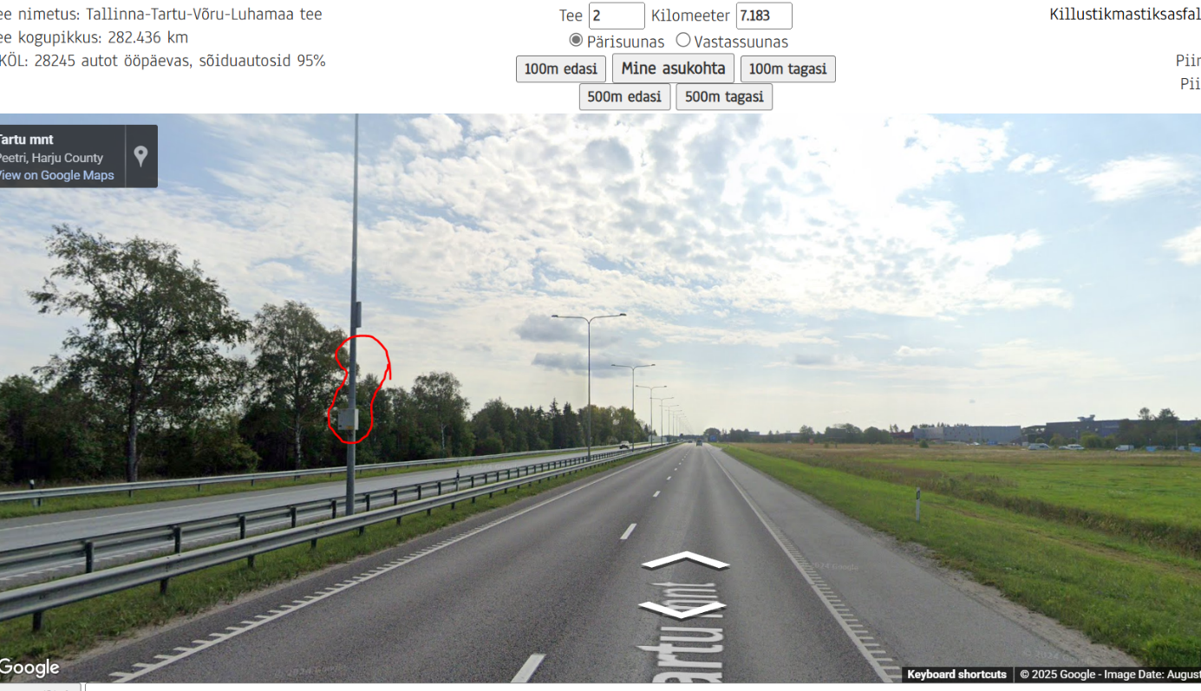
Foto nr 1 – Induktiivanduritega püsiloenduspunkt. Tänavavalgustusposti on võimalik töövõtjal kasutada enda pakutud püsiloendusseadme ja videosalvesti jaoks.
Peetri - Tee nr 2 km 7,58. X:6583645.68 Y:547202.02
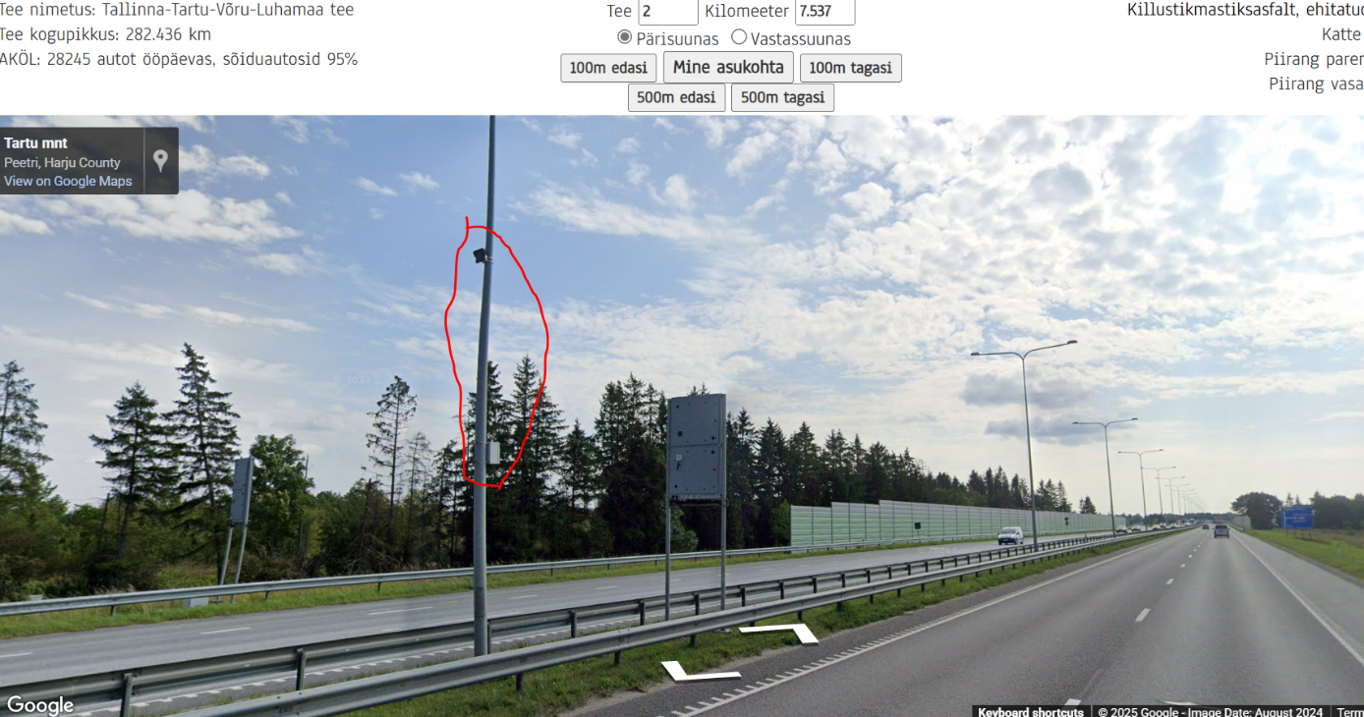
Foto nr 2 – Radarloendusseade tänavavalgustusposti küljes. Töövõtja võib valida oma poolt pakutava püsiloendusseadme ja videosalvesti paigalduse foto nr 1 või foto nr 2 asukohale.

3.2. Teine 2+2 asukoht Uulu Tee nr 4 km 134,8. X:6467439.75 Y:534287.59
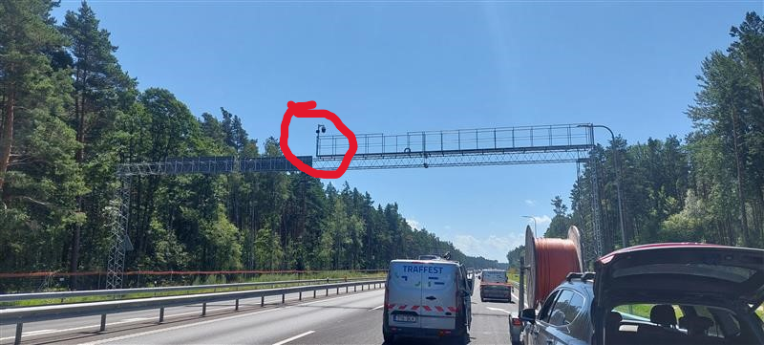
Foto nr 3 – Radarloendusseade asub raami küljes. Töövõtja saab enda pakutud püsiloendusseadet paigaldada sama raami otsa ning kasutada raami juures asuvat voolu. Videosalvesti lühiajaliseks salvetuseks saab paigaldada raamile.

3.3. Esimene 1+1 asukoht Hüüru – tee nr 8 km 17,1. X:6581092.80 Y:529298.74
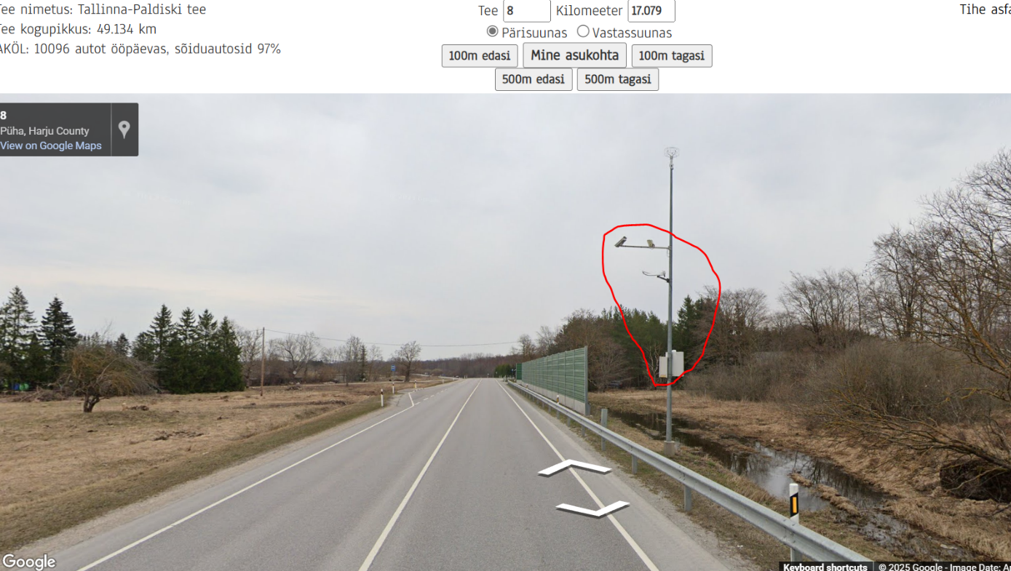
Foto nr 4 – Induktiivanduritega püsiloenduspunkt asub teeilmajaama masti küljes. Töövõtja saab radarloendusseadet, enda pakutud püsiloendusseadet ning videosalvestit paigaldada nimetatud teeilmajaamamasti külge, kus on püsivool olemas. Radarloendusseadme peab paigaldama suunaga teisele poole müratõkkeseinast.

3.4. Teine 1+1 asukoht Kernu Tee nr 4 km 43,07. X:6552150.62 Y:527111.46
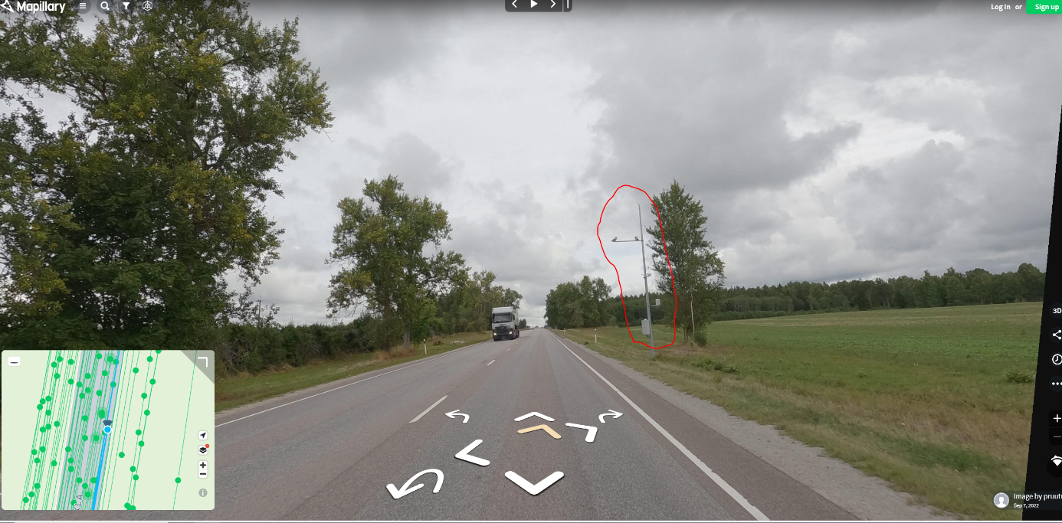
Foto nr 5 – Teeilmajaam, töövõtja saab radarloendusseadet, enda pakutud püsiloendusseadet ning videosalvestit paigaldada nimetatud teeilmajaamamasti külge, kus on püsivool olemas.

3.5. Ümbertõstetava radarloendusseadme asukoht Tee nr 11 km 30,35. X: 6575175.70 Y: 532386.62
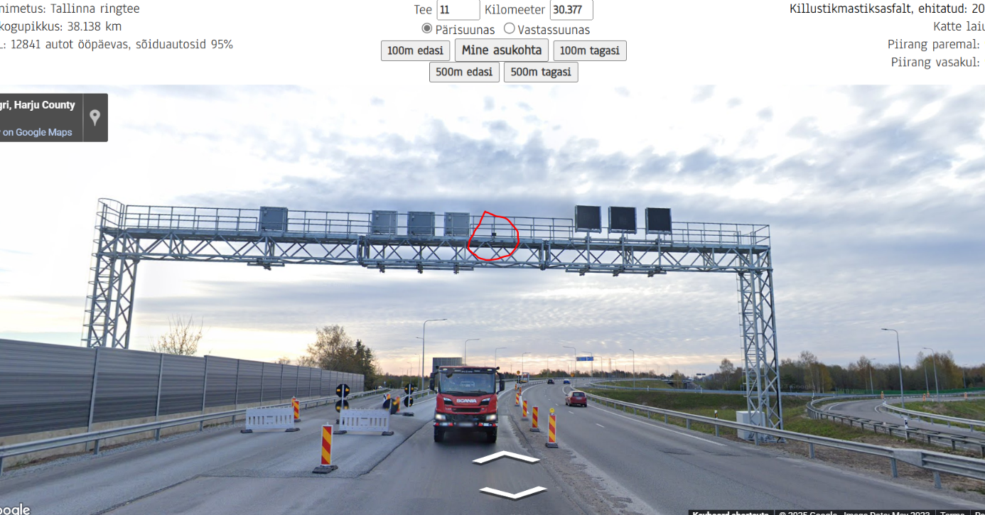
Foto nr 6 – Radarloendusseade raami küljes. Töövõtja peab olemasolevat radarloendusseadet tõstma ümber tellija poolt valitud kahte asukohta. Peale testimist peab radarloendusseadme tõstma tagasi esialgsesse asukohta ning taastama seadmete ühenduse, seadistuse ja olukorra, mis oli enne ümbertõstmist.
II osa
- Radarloendusseadmete paigaldiste eelprojekteerimine:
  - töö koosseisu kuulub riigiteede erinevatele lõikudele 70 radarloendusseadme, nende paigaldamiseks vajalike mastide, asukohtade ning elektritoite eelprojekteerimine;
  - teeseadmete nimekiri ja asukohad, millest juhinduda radarloendusseadmete paigalduskohtade eelprojekteerimisel, on tehnilise kirjelduse lisas 4;
  - teeseadmete nimekiri ja asukohad, millest juhinduda radarloendusseadmete paigalduskohtade eelprojekteerimisel, on kaardirakenduses TEN-T projekti teeseadmed. Selles rakenduses ning tehnilise kirjelduse lisas 4 on olemasolevate püsiloenduspunktide asukohad ning teeseadmed, mille läheduses olemasolevad püsiloenduspunktid asuvad, mis on püsivooluga ühendatud. Ligikaudu 30 asukohas on võimalik projekteerida radarloendusseadmed olemasolevate teiste teeseadmete juurde, mis asuvad kuni 500 meetri kaugusel olemasolevatest püsiloenduspunktidest. Erandiks jäävad kiiruskaamerad, mille juurde radarloendusseadmeid ei paigaldata ja mis jäävad valikust välja. Ülejäänud asukohad peab projekteerima olemasolevate püsiloenduspunktide mastidele või olemasolevate püsiloenduspunktide asukohtadesse uutele mastidele juhul, kui vanad mastid osutuvad mittesobivateks (nt masti üldine seisukord, masti pikkus);
  - tööga peab alustama kohe peale lepingu sõlmimist ning töö lõpptähtaeg on 01.12.2025. Tellija eeldab, et leping sõlmitakse hiljemalt 01.09.2025. Kui selleks ajaks lepingut ei ole sõlmitud, siis tellija lepingut ei sõlmi.
  - töö eest tasutakse peale töö esitamist ning vastuvõtmist tellija akti alusel;
  - eelprojekteerimise tööd eeldavad kõikides projekteeritavates asukohtades kohal käimist ja olustikuga tutvumist.

- Eelprojekti nõuded
  - Koostada radarloendusseadmete paigaldiste eelprojekt, lähtudes tehnilises kirjelduses toodud tingimustest. Projekti koostamisel juhinduda kehtivatest seadustest, normdokumentidest, standarditest ja Transpordiameti juhenditest, sh majandus- ja taristuministri 17.07.2015 määrusest nr 97 "Nõuded ehitusprojektile", Transpordiameti juhendist tehnovõrkude kavandamisel riigiteemaale ja kaitsevööndisse MA 2018-015 "Nõuded tehnovõrkude ja -rajatiste teemaale kavandamisel" ning Transpordiameti peadirektori 31.07.2024. a. käskkirjaga nr 1.1-1/24/117 kinnitatud juhendist „Täiendavad nõuded topo-geodeetilistele uurimistöödele teede projekteerimisel“ https://www.transpordiamet.ee/riigiteede-juhendid#projektide-vormistam.
  - Eelprojekteerimine tuleb realiseerida vähemalt järgmiste etappidena:
    - määrata radarloendusseadmete jaoks sobivad asukohad koos koordinaatidega Maa-ameti ortofotodel, lähtudes tellija esitatud indikatiivsetest asukohtadest (vt Tehnilise kirjelduse Lisa 4 ning kaardirakendust punktis 1.3.) ning tingimustest vastavalt punktile 2.3;
    - määrata olemasolevate püsiloenduspunktide liitumiskilpide asukohad koos koordinaatidega Maa-ameti ortofotodel;
    - määrata, kas olemasolevate püsiloenduspunktide liitumiskilbid asuvad tellija maal või eramaal;
    - juhul kui olemasolevate püsiloenduspunktide liitumiskilbid asuvad eramaal, siis nendes asukohtades määrata lähima alajaama asukoht koos koordinaatidega Maa-ameti ortofotodel;
    - projekteerida olemasolevate püsiloenduspunktide elektriühendused liitumiskilpidest, sh näidata joonistel projekteeritud trassi pikkused meetrites liitumispunktist. Elektriühendused liitumiskilpidest projekteerida asukohtadesse, kus asub olemasolev püsiloenduspunkt eraldi ülejäänud teeseadmetest, mis jäävad teistest teeseadmetest kaugemale kui 500 meetrit ning mille külge projekteeritakse radarloendusseadme paigaldus ja kus asub liitumiskilp tellija maal. Projekteerimisel lähtuda punkti 2.4 nõuetest;
    - olemasolevate püsiloenduspunktide puhul esitada joonistel elektriühendus liitumiskilbist püsiloenduspunktini;
    - olemasolevatele teeseadmete mastidele ning raamidele peab töövõtja projekteerima radarloendusseadme toitelahenduse olemasolevast teeseadme mastist või raamist. Radarloendusseade peab olema projekteeritud olemasoleva teeseadme kandekonstruktsioonile;
    - asukohtades, kus mast pole sobilik radarloendusseadmete paigaldamiseks (nt masti üleüldine seisukord, kõrgus või muu põhjus, mis ei võimalda sinna radarloendusseadme paigaldamist) ning vana masti peab uuega asendama, tuleb koostada uue masti, jaluse ning vundamendi tehnilised tingimused, mis sobivad radarloendusseadme paigaldamiseks. Samuti tuleb kirjeldada toitelahendus uuele mastile ja projekteerida sellele mastile radarloendusseade;
    - töövõtjal selgitada välja olemasolevate püsiloenduspunktide mastide tüüp, kõrgus, posti seina paksus teenindusluugi asukohas ja posti diameeter jaluse juures. See nõue kehtib ainult olemasolevate püsiloenduspunktide mastidele, kuhu on tehniliselt võimalik radarloendusseade paigaldada;
    - töövõtja peab mõõtma olemasolevatel püsiloenduspunktidel paigaldatud toitekaabli isolatsiooni takistust ja masti maanduskontuuri maandustakistust ning esitama mõõtmiste kohta tellijale mõõteprotokollid digitaalsel kujul. Mõõtja peab omama nõuetele vastavat elektritööde pädevustunnistust. Tööd peab tegema olemasolevatel püsiloenduspunktidel, kuhu on tehniliselt võimalik paigaldada radarloendusseade;
    - juhul kui olemasolevate püsiloenduspunktide mastidel puudub toitekaabli isolatsiooni takistus ja masti maanduskontuuri takistus või see vajab uuendamist, peab töövõtja kajastama seda mahutabelis ning esitama nimetatud töö maksumuse kalkulatsiooni;
    - punktides 2.2.2-2.2.6 ning 2.2.8-2.2.11 on olemasolevate püsiloenduspunktidena mõeldud neid püsiloenduspunkte, kus olemasolev püsiloenduspunkt asub eraldi ülejäänud teeseadmetest, mis jäävad teistest teeseadmetest kaugemale kui 500 meetrit.
  - Esitada radarloendusseadmete jaoks sobivad asukohad. Asukohtade määramisel peab arvestama olemasolevate teeseadmete ning mastide ja raamide paiknemisega, olemasolevate ja perspektiivsete liitumispunktide asukohtadega, konstruktsiooni lahendustega, mis on kõik kooskõlas teeseadmete funktsionaalsuse tingimustega:
    - asukoha projekteerimisel arvestada radarloendusseadmete tehniliste nõuetega, mis on esitatud tehnilise kirjelduse lisades 2 ja 3.
    - paigalduskohtade kulude optimeerimiseks projekteerida radarloendusseadmed teiste olemasolevate püsiloenduspunktide läheduses asuvate teeseadmete konstruktsioonidele ning mastidele, mis on välja toodud tehnilise kirjelduse lisa 4 Exceli tabelis ning kaardirakenduses punktis 1.3.;
    - projekteeritud radarloendusseadmete asukohad esitada töömahutabelis X, Y koordinaatsüsteemis, lisada asukoht meetrites vastavalt Teeregistri andmetele.
  - Esitada olemasolevate püsiloenduspunktide püsitoitega elektri liitumiskohtade optimaalsed lahendused, näidata skeemidel trassi pikkused liitumispunktist püsiloendusseadmeni. Optimaalsed lahendused esitada nendele olemasolevatele püsiloenduspunktidele, kus olemasolev püsiloenduspunkt asub eraldi ülejäänud teeseadmetest, mis jäävad teistest teeseadmetest kaugemale kui 500 meetrit:
    - arvestada olemasolevate tellijale kuuluvate elektriühenduste liitumispunktidega;
    - analüüsida olemasolevate liitumiskilpide peakaitsmete suurendamisvajadusi, UPS-ide lisamisvajadusi ning kaablite rajamisvajadusi kandekonstruktsioonide asukohtades, kus liitumiskilbid on olemas ning radarloendusseadmeid saab paigaldada olemasolevate teeseadmete kandekonstruktsioonide külge.
  - Esitada inventeerimistabel nende olemasolevate püsiloenduspunktide kohta, kus asub olemasolev püsiloenduspunkt eraldi ülejäänud teeseadmetest, mis jäävad teistest teeseadmetest kaugemale kui 500 meetrit ning kus on välja toodud:
    - asukohtade informatsioon, kus peab olemasolevate püsiloenduspunktide mastid uute vastu välja vahetama;
    - asukohtade informatsioon, kus on kirjas olemasolevate püsiloenduspunktide liitumiskilpide asukohad tee nr-i ja km-iga koos XY koordinaatidega ning eraldi info, kas liitumiskilbid asuvad eramaal või tellija maal. Kui asuvad eramaal, siis lisaks ka asukohtade informatsioon lähima alajaama kohta;
    - olemasolevate püsiloenduspunktide, mille mastid sobivad radarloendusseadmete paigaldamiseks, asukohtade informatsioon, kus puudub toitekaabli isolatsiooni takistus ja masti maanduskontuuri takistus või see vajab uuendamist;
    - informatsioon koos asukohtadega olemasolevate püsiloenduspunktide mastide tüübi, kõrguse, posti seina paksuse teenindusluugi asukohas ja posti diameetri kohta jaluse juures.
  - Esitada mahutabel, kus on:
    - kõikide radarloendusseadmete jaoks kavandatud asukohtade tee nr-id ja km-id koos XY koordinaatidega;
    - uue jaluse ja masti mahud vastavalt tüüpkonstruktsioonidele konkreetses paigalduskohas, kus on vaja vahetada olemasolevate püsiloenduspunktide mastid uute vastu, mis jäävad teistest teeseadmetest kaugemale kui 500 meetrit;
    - olemasolevate püsiloenduspunktide geodeesia vajadus, mitmes asukohas ja kui suurel alal on vajalik teostada geodeesiat nendele püsiloenduspunktidele, mis jäävad teistest teeseadmetest kaugemale kui 500 meetrit.
  - Esitada radarloendusseadmete paigaldiste maksumuste kalkulatsioonid, mis põhinevad ühikhindadel ja tööde mahtudel:
    - ühikhindade ja koguste põhjal projekti hinnanguline maksumus koos projekteerimise ja paigaldusega;
    - maksumuste kalkulatsioonides tuleb eraldi välja tuua radarloendusseadmete toitelahenduse kalkulatsioonid olemasolevatele mastidele ja ka uutele mastidele, kus on vaja olemasolevate püsiloenduspunktide mastid asendada. Lisaks tuleb eraldi välja tuua uute mastide, jaluste kalkulatsioonid, kus on vaja olemasolevate püsiloenduspunktide mastid vahetada. Samuti märkida ära geodeesia maksumuse kalkulatsioonid nendes olemasolevates püsiloenduspunktide asukohtades, kus on vaja paigaldada uus mast ning toitekaabli isolatsiooni takistuse ja masti maanduskontuuri takistuse ehituse kalkulatsioonid olemasolevatele püsiloenduspunktidele, kus olemasolev püsiloenduspunkt asub eraldi ülejäänud teeseadmetest, mis jäävad teistest teeseadmetest kaugemale kui 500 meetrit;
    - kululoendid koostada vastavalt kehtivatele juhenditele Excelis kahes eksemplaris (üks eksemplar ilma maksumusteta ja teine koos maksumustega).

- Vormistusnõuded
  - Eelprojekt vormistada eesti keeles. Kõik projekti osad esitada elektrooniliselt.
  - Eelprojekti tiitellehtedele kanda tellija logod.
  - Vormistamisel kasutada järgmisi failiformaate:
    - joonised peavad olema esitatud originaalkujul (.dgn või .dwg) ning .pdf kujul;
    - tabelite failid vormistada .xls või .xlsx ning .pdf kujul;
    - tekstifailid vormistada .doc või .docx ning .pdf kujul;
    - muud projekteerimise tarkvara kasutades nende originaalfailid;
    - lisaks projekti failidele peavad elektroonilisel andmekandjal olema printimiseks vajalikud failid ja kõigi kasutatud joonte liikide .shx failid;
    - jooniste vormistamisel arvestada, et jooned peavad olema eristatavad ning joonised peavad olema arusaadavad ka mustvalgel koopial;
    - asendiplaanid peavad olema vormistatud Maa-ameti ortofotodele või eelnevaid topo-geodeetiliste uuringute andmeid kasutades geodeetilisele alusplaanile. Töövõtja peab valima mõõtkava, mis kindlustab joonise hea loetavuse ja selguse.

- Nõuded töövõtjale
  - Töövõtja peab korraldama oma tööperioodid selliselt, et oleks tagatud tema kohustuste pidev täitmine. Töövõtja peab tagama projekti operatiivse käsitluse kogu lepinguperioodi jooksul.
  - Töövõtulepingu- ja suhtlemiskeeleks on eesti keel. Juhul kui töövõtja meeskonna liige ei valda piisavalt eesti keelt, peab töövõtja tagama tõlke (kaasa arvatud tehniline tõlge) kirjavahetuses ja koosolekutel, et tagada vajalik suhtlus tellijaga ning tellija küsimustele operatiivse vastamise.
  - Töövõtja peab:
    - vastutama üldise projekteerimise juhtimise ja administreerimise eest;
    - suhtlema projektiga seotud ametkondadega;
    - igal sobival ajal, vähemalt kolmepäevase etteteatamisega kohtuma ja arutama tellija esindajaga projektiga seotud küsimusi;
    - esitama ja tutvustama tellijale töö progressi aruandeid ning projekti;
    - läbi viima, juhatama ja protokollima kõiki tehnilisi- ja töökoosolekuid;
    - kooskõlastama tellijaga kasutatavad projektlahendused;
    - andma tellijale aru tööde kvaliteedi kohta;
    - kontrollima projekti seletuskirja, jooniste ja mahtude õigsust, nende omavahelist vastavust ja tehniliste lahenduste sobivust, projekti ning selle osade vastavust vormistusele esitatud nõuetele ning kinnitama seda oma allkirjaga projekti tiitellehel ja jooniste kirjanurkades.
  - Projekteerimise eest vastutav isik peab andma tellijale soovitusi ja juhiseid tehniliste lahenduste kohta lähtuvalt tehnilistest, majanduslikest ja keskkonna kaalutlustest ning vajadusel osalema projekti tehniliste lahendustega seotud töökoosolekutel ja aruteludel.
  - Lepingus toodud ülesannete täitmiseks peab töövõtja kasutama projekteerimise eest vastutava isiku. Kandidaadi CV esitab töövõtja tellijale viie tööpäeva jooksul peale lepingu sõlmimist. Tellija kontrollib isiku vastavust punktides 4.6 ja 4.7 toodud nõuetele viie tööpäeva jooksul ning kooskõlastab kandidaadiks esitatud isiku või keeldub kooskõlastamisest kui kandidaat ei vasta nimetatud punktides toodud nõuetele. Tellija kooskõlastamisest keeldumise korral esitab töövõtja kolme tööpäeva jooksul uue kandidaadi tellijale kooskõlastamiseks.
  - Projekteerimise eest vastutav isik peab viimase viie aasta (04/2020-03/2025) jooksul olema osalenud vähemalt kahes elektri- ja/või sidepaigaldiseprojekti projekteerimisel projekteerijana, millest iga projekti täitmismaksumus peab olema vähemalt 10 000 eurot ilma käibemaksuta. CV-s esitada andmed projekti tellija, projekti nimetus, maksumuse, projektis osalemise aja ja tööülesannete kirjelduse kohta. CV-ga koos tuleb esitada projekti tellija kinnitus, mis peab sisaldama järgnevaid andmeid: kinnitus nimetatud isiku projektis osalemise kohta, projekti nimetus, projekti täitmismaksumus, vastutava isiku projektis osalemise aeg ning roll.
  - Projekteerimise eest vastutaval isikul peab olema MTR registreering elektriprojektide koostamiseks, elektrialane kehtiv pädevustunnistus ning peab omama õigust elektri- või sidepaigaldiste projekteerimiseks. Projekteerimise eest vastutava välismaalasest isiku puhul esitatakse tema elukohamaal väljastatud tegevusloa koopia või tõend selle kohta, et projekteerimise eest vastutav isik omab õigust kommunikatsioonide ja elektri- või sidepaigaldiste projekteerimiseks vastavalt oma elukohamaa seadustele. Tõendiks loetakse vastavasisulist kinnitust koos väljavõttega vastava elukohamaa õigusaktist selle olemasolu korral.

